Муниципальное бюджетное общеобразовательное учреждение

средняя общеобразовательная школа № 82 п. Степной Курган

ОТЧЕТ

о выполнении предписания № 39/1 от 04.03.2021

1. Предписание № 39/1 от 04.03.2021 рассмотрено.
2. Обеденный зал в школьной столовой обеспечен умывальниками с обеспечением горячим водоснабжением (умывальниками для мытья рук при посещении столовой) из расчета 1 кран на более 20 посадочных мест.

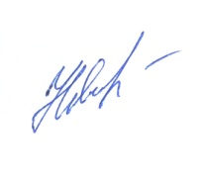

Директор _____________ Н.А.Якуба